**LAPORAN PRAKTIKUM FISIKA KOMPUTASI**

**SIMULASI GJB DAN GLBB DI EXCEL**

Untuk memenuhi tugas mata kuliah Praktikum Fisika Komputasi



Oleh:

**Mohamad Dzikri Galih Kawening**

**1207030026**

**JURUSAN FISIKA**

**FAKULTAS SAINS DAN TEKNOLOGI**

**UIN SUNAN GUNUNG DJATI BANDUNG**

**2022**

**BAB I**

**PENDAHULUAN**

1. **LATAR BELAKANG PENELITIAN**

Laporan ini dibuat untuk memenuhi tugas praktikum fisika komputasi

1. **TUJUAN**

Tujuan dalam praktikum ini sebagai berikut:

1. Membuat simulasi GJB
2. Membuat simulasi GLBB

**BAB II**

**METODOLOGI PRAKTIKUM**

1. **ALAT DAN BAHAN**

Berikut ini alat dan bahan yang duginakan.

Tabel 1. Alat dan Bahan Praktikum

|  |  |  |
| --- | --- | --- |
| **No** | **Alat dan Bahan** | **Jumlah** |
| 1 | Laptop | 1 buah |

1. TEMPAT DAN WAKTU

Penelitian ini dilakukan di rumah masing-masing pada tanggal 27 Desember 2022

1. PROSEDUR PRAKTIKUM

Siapkan alat dan bahan yang diperlukan

Buat simulasi GLBB

Buat simulasi GJB

**BAB III**

**DATA**

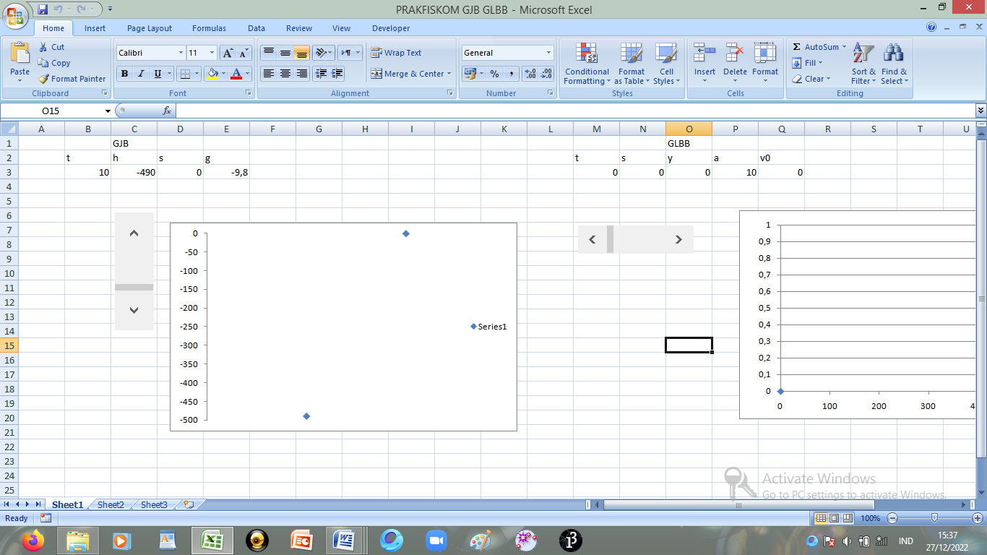

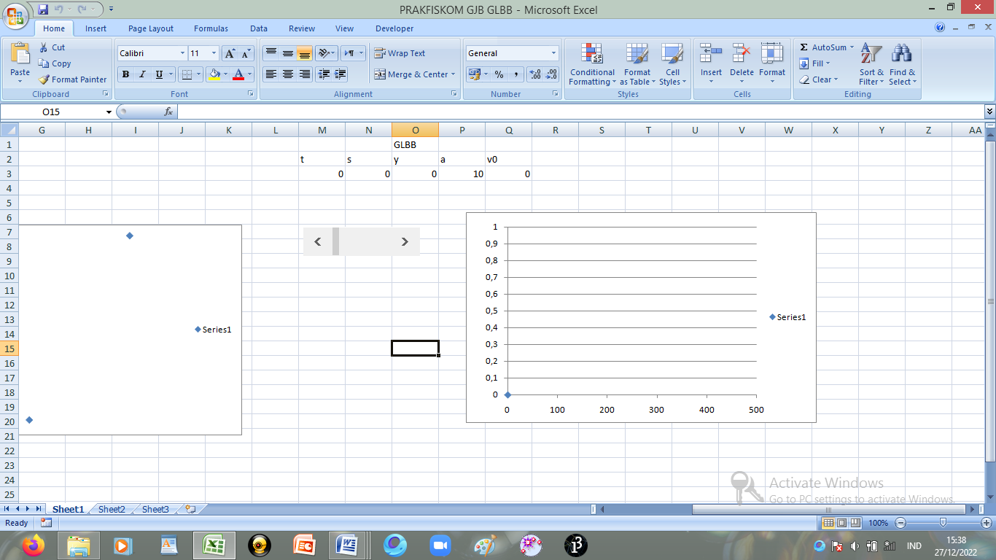

**BAB IV**

**KESIMPULAN**

1. **KESIMPULAN**
2. Praktikan dapat membuat simulasi GJB
3. Praktikan dapat membuat simulasi GLBB